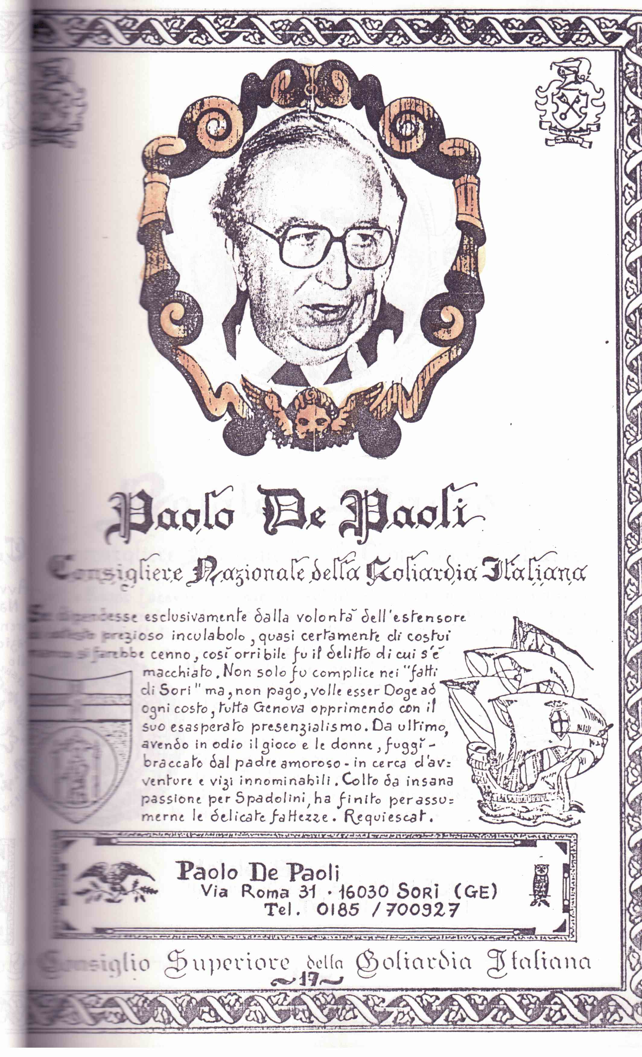

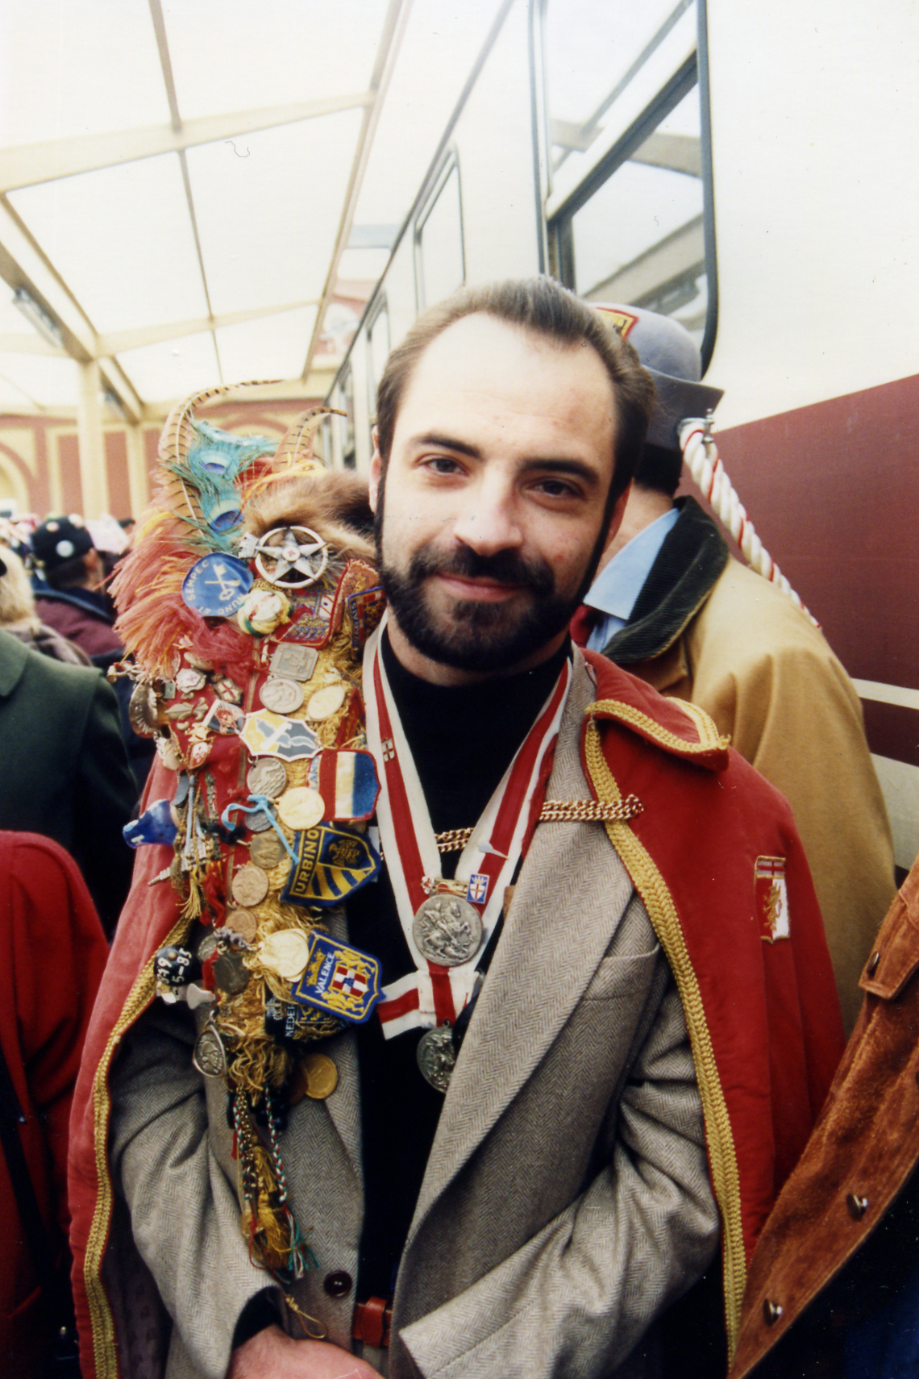



Princeps Italiacae Goliardiae

Principe Istituzionali della Goliardia Italiana

Prinx

N°43

Paolo De Paoli
XLIII° Principe Istituzionale della Goliardia Italiana (PRINX)
XXXIII° XXXIV° SS. Doge del Dogatum Genuense S.O.G.L. (Rifondatore)

211° Cavaliere di San Giorgio
13° Cavaliere Degli Antiqui Cavalieri de la Siderea Tavola de li dispari
Dalla sua nomina partecipa a tutti i Congressi dei Principi Istituzionali della Goliardia Italiana
Consigliere del C.S.G.I.

